

CV GUEWENHEIM
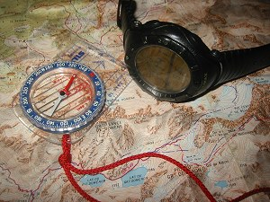

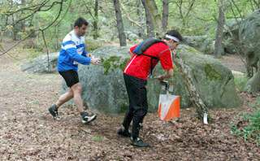
Départ : Salle Polyvalente
de : 8h30 à 12h00

Parcours comprenant

- 8 Balises et 2 contrôles humains

Tarif inscription : 2 Euros
(Gratuit pour les moins de 15 ans)
Restauration possible sur place :

Prix du repas : 14 Euros (hors boisson)

Menu :

Saucisse Montbéliard

Pommes de terre en salade

Fromage fermier

Dessert et café

